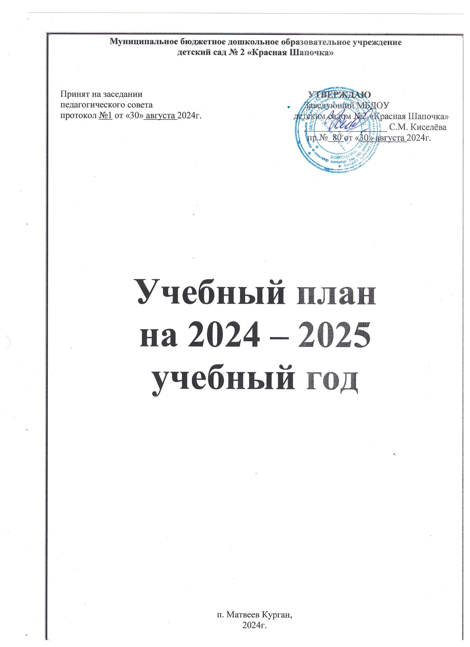

Учебный план муниципального дошкольного образовательного учреждения детского сада №2 «Красная Шапочка» является нормативным документом, регламентирующим организацию образовательных отношений устанавливающим перечень образовательных областей и объем учебного времени, отводимого на проведение непосредственной образовательной деятельности (НОД) в учебном году.
Нормативной базой для составления учебного плана является:
• Федеральный закон Российской Федерации от 29 декабря 2012 г. № 273-ФЗ "Об образовании в Российской Федерации".
- Санитарно-эпидемиологические требования к организациям воспитания и обучения, отдыха и оздоровления детей и молодежи СП 2.4.3648-20
• Федеральный государственный образовательный стандарт дошкольного образования (Утвержден приказом Министерства образования и науки Российской Федерации от 17 октября 2013 г. № 1155);
• Письмом Министерства образования Российской Федерации от 09.08.2000 № 237/23-16 «О построении преемственности в программах дошкольного образования и начальной школы»

Учебный план соответствует содержанию основной образовательной программой дошкольного образования МБДОУ детского сада №2 «Красная Шапочка» (далее –ООП ДО), и является ее составной частью. В структуре учебного плана выделены две части: инвариантная и вариативная.
Инвариантная часть реализует обязательную часть ООП ДОУ.
Вариативная часть учитывает ведущее направление ДОУ, индивидуальные способности воспитанников, социальный заказ родителей:
1. Рабочая программы объединения художественно-эстетической направленности: развитие творческих способностей «Самоцветы».
Обе части учебного плана реализуются во взаимодействии друг с другом, органично дополняя друг друга, и направлены на всестороннее физическое, социально-личностное, познавательно-речевое, художественно-эстетическое развитие детей.
Основными задачами учебного плана непосредственной образовательной деятельности являются:
- Реализация ФГОС дошкольного образования в условиях МБДОУ.
- Регулирование объема образовательной нагрузки по всем возрастным группам.
Построение образовательного процесса осуществляется через учебный план, рассчитанный на 38 рабочих недель. Летний оздоровительный период планируется отдельно.

Учебный план непосредственно организованной образовательной деятельности
по реализации ООП дошкольного образования
МБДОУ детского сада №2 «Красная Шапочка»
на 2024-2025 уч. год

Организация образовательной деятельности
Образовате-льные области | Базовый вид деятельности |  | Периодичность
Образовате-льные области |  |  | Вторая группа раннего возраста | Разновозрастная средняя-младшая группа | Разновозрастная подготовительная к школе старшая группа
Количество групп в ДОУ |  |  | 1 | 1 | 1
Инвариативная часть |  |  | Общая нагрузка
Физическое развитие | Физическая культура в зале |  | 1 | 1 | 1
Физическое развитие | Физическая культура на воздухе |  | 1 | 1 | 1
Физическое развитие | Физическая культура с музыкальным сопровождением |  | 1 | 1 | 1
Физическое развитие | Здоровье |  | В ходе различных видов деятельности и через интеграцию с другими образовательными областями
Итого всего количество НООД / количество часов |  |  | 3/30мин | 3/60мин | 3/90мин
Познавательное развитие | ФЭМП |  | 0,5 | 1 | 2
Познавательное развитие | ФЦКМ |  | 0,5 | 1 | 1
Итого всего количество НООД / количество часов |  |  | 1/10мин | 2/40мин | 3/90мин
Речевое развитие | Развитие речи |  | 1 | 1 | 1
Речевое развитие | Подготовка к обучению грамоте |  | - | - | 1
Итого всего количество НООД / количество часов |  |  | 1/10мин | 1/20мин | 2/60мин
Художественно-эстетическое развитие | Рисование |  | 1 | 1 | 2
Художественно-эстетическое развитие | Лепка |  | 1 | 0,5 | 0,5
Художественно-эстетическое развитие | Аппликация |  | - | 0,5 | 0,5
Художественно-эстетическое развитие | Музыка |  | 2 | 2 | 2
Художественно-эстетическое развитие | Ручной труд |  | В ходе различных видов деятельности и через интеграцию с другими образовательными областями
Итого всего количество НООД/ количество часов |  |  | 4/40 мин | 4/80 мин | 5/150мин
Социально-коммуника-тивное развитие | Ознакомление с предметным и социальным окружением | ОБЖ | 0,5 | 0,5 | 0,5
Социально-коммуника-тивное развитие | Ознакомление с предметным и социальным окружением | Труд | 0,5 | 0,5 | 0,5
Итого всего количество НООД/ количество часов |  |  | 1/10мин | 1/20 мин | 1/30 мин
Объем НООД (общее количество в неделю |  |  | 10 | 11 | 14
Вариативная часть (модульная) |  |  | Общая нагрузка
Объединение «Самоцветы» |  |  |  |  | 2
Итого всего количество НОД/ количество часов
Общая нагрузка непосредственной организованной образовательной деятельности в возрастных группах
Объем НООД (количество) в неделю |  |  | 10 | 11 | 16
Объем НООД (минут) в неделю |  |  | 100  минут | 220  минут | 480  минут
Объем НООД в неделю |  |  | 1ч40мин | 3ч40мин | 8ч 00мин
Взаимодействие взрослого с детьми в различных видах деятельности
Гигиенические процедуры |  |  | ежедневно | ежедневно | ежедневно
Ситуативные беседы при  проведении режимных моментов |  |  | ежедневно | ежедневно | ежедневно
Конструктивно-модельная деятельность |  |  | 1-2 раза в неделю
Чтение художественной литературы |  |  | ежедневно | ежедневно | ежедневно
Дежурства |  |  | ежедневно | ежедневно | ежедневно
Прогулки |  |  | ежедневно | ежедневно | ежедневно
Самостоятельная деятельность детей
Игра |  |  | ежедневно | ежедневно | ежедневно
Познавательно-исследовательская деятельность |  |  | ежедневно | ежедневно | ежедневно
Самостоятельная деятельность детей в центрах (уголках) развития |  |  | ежедневно | ежедневно | ежедневно

Пояснительная записка к учебному плану
Муниципальное бюджетное дошкольное образовательное учреждение детский сад №2 «Красная Шапочка» осуществляет деятельность по основной образовательной программе дошкольного образования. Данная программа определяет цель, задачи, планируемые результаты, содержание и организацию образовательного процесса на ступени дошкольного образования.
Распределение непосредственно образовательной деятельности основано на принципах:
- соблюдение права воспитанников на дошкольное образование;
- дифференциации и вариативности, которое обеспечивает использование в педагогическом процессе модульный подход;
- соотношение между инвариантной (не более 60% от общего времени, отводимого на освоение основной образовательной программы дошкольного образования) и вариативной (не более 40 % от общего нормативного времени, отводимого на основании основной общеобразовательной программы дошкольного образования) частями учебного плана;
- сохранение преемственности между инвариантной (обязательной) и вариативной (модульной) частями;
- отражение специфики ДОУ:
а) учет особенностей возрастной структуры – в МБДОУ функционирует 3 возрастных группы: из них 2 группы разновозрастные.
- ориентирование на реализацию образовательной услуги.
Объем учебной нагрузки в течение недели соответствует санитарно-эпидемиологическим требованиям к устройству, содержанию и организации режима работы в дошкольных образовательных учреждениях СП 2.4.3648-20
В Плане предложено распределение количества занятий, дающее возможность МБДОУ использовать модульный подход, строить учебный план на принципах дифференциации и вариативности.
1. Инвариантная (обязательная) часть - не менее 60 процентов от общего нормативного времени, отводимого на освоение основных образовательных программ дошкольного образования. В соответствии с требованиями комплексных программ дошкольного образования, рекомендованных Министерством образования и науки Российской Федерации, в инвариантной части Плана определено минимальное количество занятий, отведенное на образовательные области, определенные в приказе № 1155 от 17.10.2013г. «Об утверждении федерального государственного образовательного стандарта дошкольного образования». Инвариантная (обязательная) часть обеспечивает планируемые результаты (целевые ориентиры) освоения детьми основной общеобразовательной программы дошкольного образования.
Максимально допустимый объем недельной образовательной нагрузки, включая реализацию дополнительных образовательных программ, для детей дошкольного возраста составляет:
- во второй группе раннего возраста (дети третьего года жизни) – 1 час 40 минут;
- в разновозрастной средней-младшей группе (дети четвертого и пятого годов жизни) – 3 часа 40 минут;
- в разновозрастной подготовительной к школе – старшей группе (дети шестого и седьмого годов жизни) - 8 часов 00 минут.
Продолжительность непрерывной непосредственно образовательной деятельности для детей:
3-го года жизни – не более 10 минут;
4 - 5-го годов жизни - не более 20 минут;
6 -7-го годов жизни - не более 30 минут.
Максимально допустимый объем образовательной нагрузки в первой половине дня в группе раннего возраста не превышает 20 минут, младшей и средней группах не превышает 30 и 40 минут соответственно, а в старшей и подготовительной 45 минут и 1,5 часа соответственно. В середине времени, отведенного на непрерывную образовательную деятельность, проводят физкультминутку. Перерывы между периодами непрерывной образовательной деятельности - не менее 10 минут.
Непосредственно образовательная деятельность с детьми старшего дошкольного возраста может осуществляться во второй половине дня после дневного сна, но не чаще 2 - 3 раз в неделю. Ее продолжительность должна составлять не более 25 - 30 минут в день. В середине непосредственно образовательной деятельности статического характера проводят физкультминутку.
Учебная нагрузка определена с учетом необходимого требования - соблюдение минимального количества обязательной образовательной деятельности на изучение каждой образовательной области, которое определено в инвариантной части учебного плана, и предельно допустимая нагрузка.
В учебный план включены пять образовательных областей в соответствии с ФГОС ДО, обеспечивающие познавательное, речевое, социально-коммуникативное, художественно-эстетическое и физическое развитие воспитанников.
Реализация физического и художественно-эстетического направлений занимает не менее 50% общего времени занятий.
2. Вариативная (модульная) часть - не более 40 процентов от общего нормативного времени, отводимого на освоение основной образовательной программы дошкольного образования. Эта часть плана, формируемая участниками образовательного процесса МБДОУ, обеспечивает вариативность образования; отражает специфику МБДОУ; позволяет учитывать специфику национально-культурных, демографических, климатических условий, в которых осуществляется образовательный процесс; расширяет области образовательных услуг для воспитанников через организацию кружковой деятельности.

Структура образовательного процесса в ДОУ:
Учебный день делится на три блока:
1. Утренний образовательный блок — продолжительность с 7.30 до 9.20 часов — включает в себя:
- совместную с педагогом физкультурно-оздоровительную деятельность;
- самостоятельную деятельность ребенка и его совместную деятельность с воспитателем;
- образовательную деятельность в режимных моментах.
2. Развивающий блок — продолжительность с 9.20 до 11.20 часов - представляет собой:
- непосредственно организованная образовательную деятельность.
3) Вечерний блок — продолжительность с 15.20 до 17.30 часов — включает в себя:
- совместную деятельность воспитателя с детьми;
- свободную самостоятельную деятельность детей;
- индивидуальную работу воспитателя с ребенком;
- кружковые занятия

Федеральный компонент сохранен полностью.
Данный учебный план гарантирует подготовку детей к школьному обучению.
Приложение к учебному плану – расписание организованной образовательной деятельности по группам на 2022-2023 учебный год.

